

Onderwijstuin.nl

Webdevelopment documentatie

Abstract

Documentatie en protocollen rondom de ontwikkeling van de website basisonderwijs.online.

# Documentatie

Inhoudsopgave

Documentatie 1

Inleiding 3

Legenda 3

Overige informatie 3

Introductie 4

Wat is responsive webdesign? 4

Beginnen met responsive webdesign 4

Bootstrap introductie 5

Wat is Bootstrap? 5

Aan de slag met Bootstrap 5

Template 6

Referentie 6

Werken met Bootstrap 7

Algemene werking 7

Containers 8

Responsive breakpoints 9

Grid system 12

Display attribuut 17

Margin en Padding 18

Uitlijning 19

Typografie 22

Afbeeldingen 23

Formulieren 24

Embeds 25

Flexbox 26

Componenten 27

CSS klassen 27

Knoppen 27

Balken 27

Typografie 27

Formulieren 27

Overig 27

Mod-pagina’s 28

Verboden domeinen 28

Search engine optimalisatie (SEO) 29

## Inleiding

Dit document beschrijft de gebruikte standaarden en protocollen voor de ontwikkeling van de website [basisonderwijs.online](https://basisonderwijs.online). Daarbij wordt gebruik gemaakt van het framework Bootstrap waar onder andere een introductie over te lezen is.

## Legenda

* Cursieve tekst in combinatie met onderstreping geeft *belangrijke informatie* aan.
* Cursieve tekst in combinatie met onderstreping en vetdrukking geeft ***belangrijke informatie met extra nadruk*** aan.
* Vetgedrukte tekst geeft een **belangrijke term** of **extra nadruk** aan.
* Vetgedrukte tekst in combinatie met cursief geeft een ***CSS-klasse*** aan.
* Vetgedrukte tekst in combinatie met onderstreping geeft een **HTML-element** en/ of **attribuut** aan.

Kopieerbare tekst:

<p>Deze tekst is kopieerbaar</p>

## Overige informatie

Versies momenteel in gebruik:

* JQuery: v3.3.1
* Bootstrap: v4.1.3
* Popper: v1.14.3

## Introductie

### Wat is responsive webdesign?

Responsive webdesign is het ontwikkelen van websites die zichzelf aanpassen aan de omgeving waarop het bekeken wordt. Het toepassen van deze benadering zorgt ervoor dat de webervaring optimaal blijft bij het gebruik van diverse apparaten en schermgroottes.

Een populaire strategie is mobile first. Bij het Mobile first design zijn mobiele apparaten het uitgangspunt voor het ontwerp van de website en vervolgens door vertaald naar grotere schermformaten.

### Beginnen met responsive webdesign

* Plaats de volgende **metatag** in de **head** van je html-bestand:

<meta name="viewport" content="width=device-width, initial-scale=1, shrink-to-fit=no">

Voorbeeld:



## Bootstrap introductie

### Wat is Bootstrap?

Bootstrap is een open source front-end framework (bibliotheek met hulpmiddelen en componenten) bedoeld om het ontwikkelen van responsive websites snel en eenvoudig te maken.

### Aan de slag met Bootstrap

Het toevoegen van Boostrap aan je project kan op de volgende twee manieren:

* Het toevoegen van CDN (Content Delivery Network) links.
* Benodigde bestanden lokaal opslaan en een verwijzing creëren.

Het benodigde pakket bestaat uit een CSS-bestand en drie Javascript bestanden (Bootstrap, JQuery, Popper). Het CSS-bestand en JQuery zijn van groot belang. De overige twee kunnen mogelijk weggelaten worden afhangend van de doelstellingen van je project.

***Het toevoegen van CDN links is de gebruikte standaard.***

#### Toevoegen CDN links

* Plaats de volgende CDN-links in de **head** van je html-bestand.

***Opmerking:*** *Wanneer je een webpagina migreert is het niet nodig om de volgende CDN links toe te voegen. Dit werk is al voor je gedaan. Wel is het nodig dit te doen wanneer je bijvoorbeeld extern (buiten het CMS om) code wilt gaan testen.*

##### CSS:

<link rel="stylesheet" href="https://stackpath.bootstrapcdn.com/bootstrap/4.1.3/css/bootstrap.min.css" integrity="sha384-MCw98/SFnGE8fJT3GXwEOngsV7Zt27NXFoaoApmYm81iuXoPkFOJwJ8ERdknLPMO"

crossorigin="anonymous">

##### JQuery:

<script src="https://code.jquery.com/jquery-3.3.1.js"></script>

##### Popper:

<script src="https://cdnjs.cloudflare.com/ajax/libs/popper.js/1.14.3/umd/popper.min.js" integrity="sha384-ZMP7rVo3mIykV+2+9J3UJ46jBk0WLaUAdn689aCwoqbBJiSnjAK/l8WvCWPIPm49" crossorigin="anonymous"></script>

Bootstrap Javascript:

<script src="https://stackpath.bootstrapcdn.com/bootstrap/4.1.3/js/bootstrap.min.js" integrity="sha384-ChfqqxuZUCnJSK3+MXmPNIyE6ZbWh2IMqE241rYiqJxyMiZ6OW/JmZQ5stwEULTy" crossorigin="anonymous"></script>

Voorbeeld:

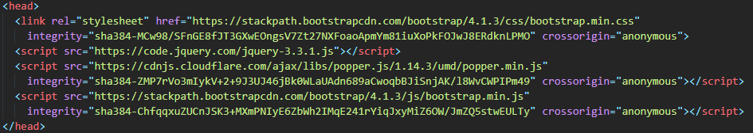

### Template

Voor een snelle start is het aan te raden om gebruik te maken van de bijgeleverde template (zie *template.html* in de folder).

### Referentie

<https://getbootstrap.com/docs/4.2/getting-started/download/>

## Werken met Bootstrap

### Algemene werking

De essentie van Bootstrap is het toepassen van een verzameling aan **CSS-klassen**.

Deze **klassen** zijn voor gedefinieerd en zijn leesbaar terug te vinden in het bestand bootstrap.css (wanneer gedownload of via de inspector in de browser).

Om een **klasse** toe te passen geef je de **klasse** mee aan een **html element**. Een Bootstrap **klasse** ziet er vaak als volgt uit:

* {klasse}
* {klasse}-{waarde}
* {klasse}-{breakpoint}-{waarde}

Voorbeeld:

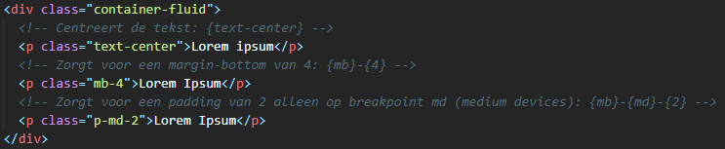

#### Referentie

<https://getbootstrap.com/docs/4.2/getting-started/introduction/>

### Containers

Een **container** dient als een houder waar je inhoudt in kwijt dat op een responsive manier moet gaan werken. Bootstrap kent twee verschillende **container** klassen namelijk ***container*** en ***container-fluid***.

Het verschil tussen de twee is dat de breedte van de klasse ***container*** variabel is en per breekpunt kan veranderen. De klasse ***Container-fluid*** daarentegen heeft altijd een breedte van 100% en neemt dus altijd de volle breedte van de viewport in beslag.

***Container-fluid is de gebruikte standaard en het is van groot belang dat elke webpagina deze klasse bevat waar alle inhoud in geplaats wordt.***

* Zie het voorbeeld bestand *containers.html* in de folder voorbeelden.

Voorbeeld:

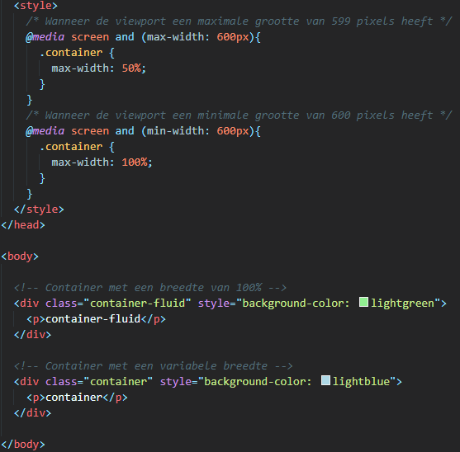

#### Referentie

[https://getbootstrap.com/docs/4.2/layout/overview/#containers](https://getbootstrap.com/docs/4.2/layout/overview/%23containers)

### Responsive breakpoints

Het is mogelijk de inhoud van een website te manipuleren op basis van de schermgrootte waarop het bekeken wordt. Dit wordt gedaan door middel van het creëren van **breakpoints**. Een **breakpoint** is het moment waarop de verandering plaats moet vinden en wordt aangegeven doormiddel van het specificeren van een **media query**.

* Zie het voorbeeld bestand *media_queries* in de folder voorbeelden.

Voorbeeld:

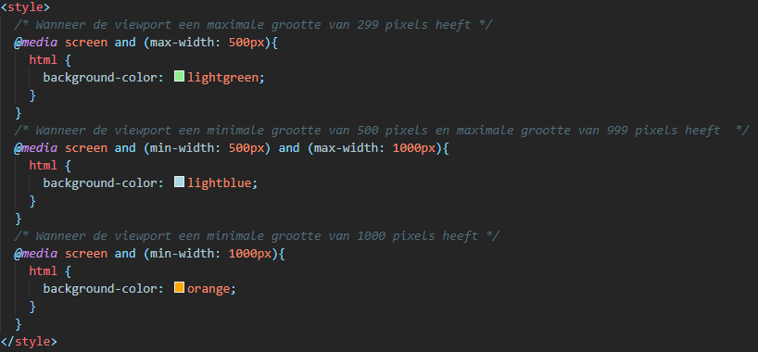

***Belangrijk:*** *Wanneer je met* ***max-width*** *werkt is de volgorde waarin je de* ***media queries*** *plaats van belang! De grootste afmeting zet je bovenaan en de rest plaats je aflopend eronder.*

#### Breakpoints in Bootstrap

Bootstrap kent standaard vijf **breakpoint** klassen.

* xs (Extra small)
* sm (Small devices)
* md (Medium devices)
* lg (Large devices)
* xl (Extra large devices)

Het toevoegen of overschrijven van een breakpoint is mogelijk door de **link** van je **CSS**-bestand (in de **head** van je html) onder de het **CSS­**-bestand van Bootstrap te zetten. Vervolgens kun je, om te overschrijven, dezelfde naam overnemen als is aangeven in het **CSS**-bestand en daar je gewenste waardes aan mee geven. Dit geldt in principe voor alles dat je binnen het Boostrap **CSS** wilt overschrijven.

***Opmerking:******breakpoint*** *xl wordt alleen gebruikt wanneer er specifiek iets aangegeven moet worden wanneer de schermgrootte groter is dan de respectievelijke waarde van de lg* ***breakpoint****.*

De **breakpoints** die momenteel in gebruik zijn:

|  |  |
| --- | --- |
| **xs** | *@media* screen and (max-width: 575.98px) |
| **sm** | *@media* screen and (max-width: 767.98px) |
| **md** | *@media* screen and (max-width: 991.98px) |
| **lg** | *@media* screen and (max-width: 1199.98px) |
| **xl** | Alles groter dan 1199.97 pixels |

#### Gebruik maken van breakpoints

Om inhoud te veranderen op basis van de diverse **breakpoints** voeg je de respectievelijke **breakpoint** klasse aan een **html element** toe.

Ook is het, in de meeste gevallen, mogelijk om **breakpoint** klassen samen te voegen met andere klassen tot één geheel. Dit zorgt ervoor dat de klasse alleen geldt voor de **breakpoint** die is meegegeven.

* Zie het voorbeeld bestand *breakpoints_gebruiken* in de folder voorbeelden.

Voorbeeld:

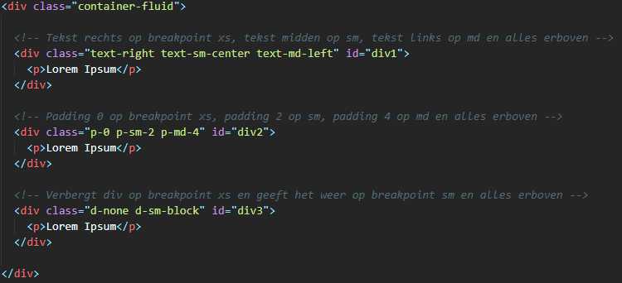

***Belangrijk****:* *Merk op dat* ***breakpoint xs*** *(extra small)* ***geen*** *gebruik maakt van een* ***breakpoint******klasse****. Wanneer je* ***geen******breakpoint******klasse*** *specificeert zal het automatisch gelden voor* ***breakpoint xs*** *en* ***alles erboven*** *tot anders is aangegeven!*

*Het laatste geldt ook voor de andere* ***breakpoints****. Wanneer je aangeeft dat er iets op, bijvoorbeeld* ***breakpoint sm****, moet gebeuren zal dit voor alle* ***breakpoints erboven*** *gaan gelden tot anders aangegeven.*

#### Referentie

<https://getbootstrap.com/docs/4.0/layout/overview/#responsive-breakpoints>

### Grid system

Het grid systeem maakt gebruikt van **containers**, **rijen** en **kolommen** waarmee responsive lay-outs gemaakt kunnen worden.

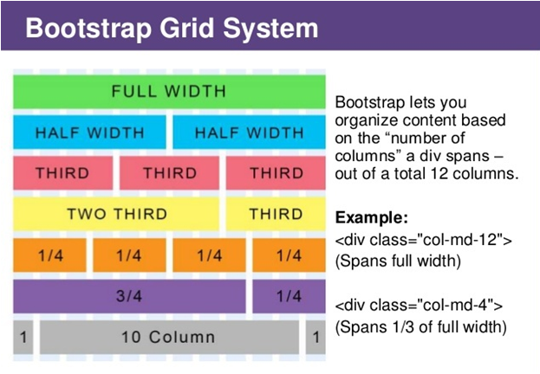

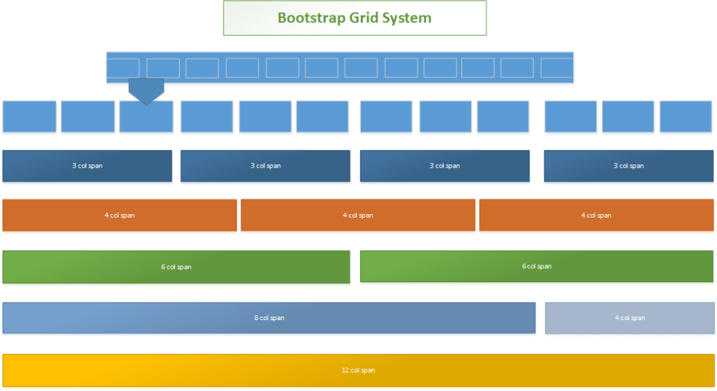

#### Row

De klasse ***row***is bedoeld als **container** en is een ***verplicht*** onderdeel als er meerdere **kolommen** horizontaal naast elkaar geplaats moeten worden.

* Zie het voorbeeld bestand *row* in de folder voorbeelden.

Voorbeeld:

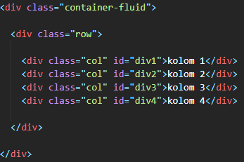

***Belangrijk****:* *Gebruik de klasse* ***row*** *niet voor* ***elementen*** *die geen betrekking hebben tot de klasse* ***col*** *(kolom). Ook is het* ***niet*** *nodig* ***row*** *te gebruiken wanneer een rij één kolom bevat. Een voorbeeld is een kolom de 100% van de beschikbare breedte in beslag neemt.*

Voorbeeld:

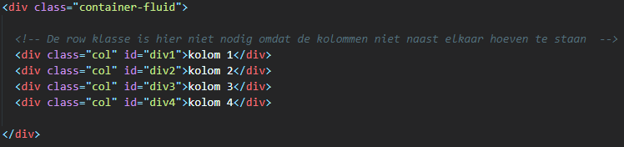

De klasse ***row*** heeft standaard links en rechts een negatieve margin van 15 pixels.

Gebruik de klasse ***no-gutters***wanneer dit verwijderd moet worden.

#### Column

Om een kolom te maken gebruik je de klasse ***col***. In een grid systeem worden kolommen gebruikt om de structuur van de lay-out te bepalen en is het van belang dat inhoud onder andere in deze kolommen geplaats wordt.

* Zie het voorbeeld bestand *grid_system* in de folder voorbeelden.

Voorbeeld:

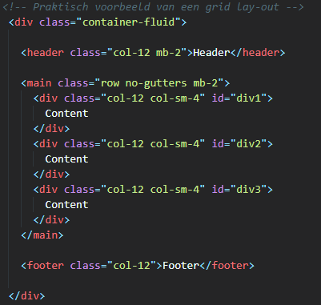

***Belangrijk****:* *De klasse* ***col*** *mag alleen een rechtstreekste child* ***element*** *van de klasse* ***row*** *zijn!*

##### Werken met kolommen

###### Grid view

Bootstrap maakt gebruik van een responsive **grid-view**. Dat wil zeggen dat, hoewel je het niet ziet, een webpagina is onderverdeeld in verschillende stukken. Een stuk wordt een kolom genoemd *(niet te verwarren met de kolommen die je maakt via de klasse* ***col****)*. Bootstrap maakt gebruik van 12 kolommen (kan aangepast worden) en vormen bij elkaar een breedte van 100%. Dat betekend dat, in geval van 12 kolommen, een kolom 8,33% van de hele breedte in beslag neemt.

Formule: breedte kolom = 100 / aantal kolommen.

Voorbeeld:

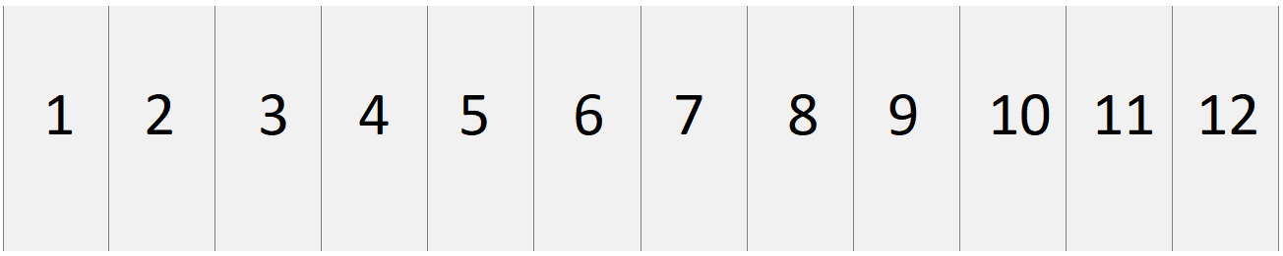

De kolommen kunnen gebruikt worden om de breedte van een **div** (waarop de klasse ***col*** is toegepast) te specificeren.

Voorbeeld:

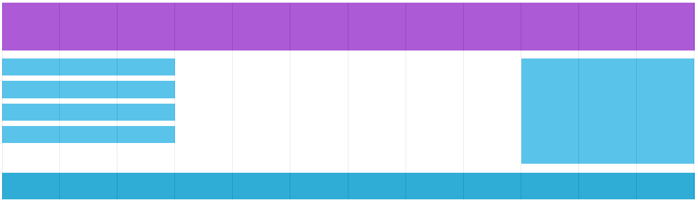

###### Werken met column

De klasse ***col*** kan samengevoegd worden met een nummer uit de grid view om zo de breedte te specificeren. Dit geldt ook voor de diverse responsive varianten. De klassen zien er als volgt uit:

***col***-{nummer}

***col***-{breakpoint}-{nummer}

* Zie het voorbeeld bestand *columns* in de folder voorbeelden.

Voorbeeld 1:

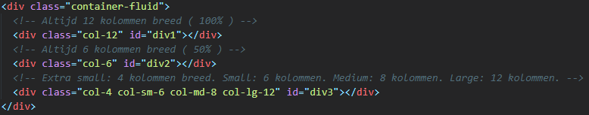

*De klasse* ***col*** *kan ook gebruikt worden zonder nummer. In dat geval zal de kolom zich automatisch aanpassen aan de hand van de beschikbare ruimte.*

Voorbeeld 2:

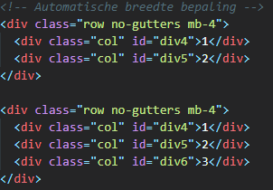

#### Referentie

<https://getbootstrap.com/docs/4.0/layout/grid/>

### Display attribuut

Om het **display** attribuut van een **element** te specificeren maak je gebruik van de volgende klasse.

{d}-{waarde}

{d}-{breakpoint}-{waarde}

De volgende waardes zijn beschikbaar in Bootstrap:

* none
* inline
* inline-block
* block
* table
* table-cell
* table-row
* flex
* inline-flex
* Zie het voorbeeld bestand *display* in de folder voorbeelden.

Voorbeeld:

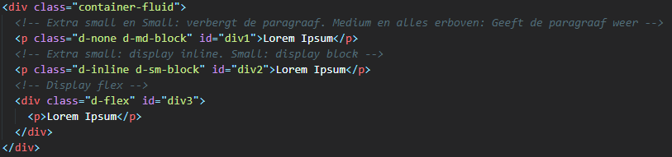

#### Referentie

<https://getbootstrap.com/docs/4.0/utilities/display/>

### Margin en Padding

Om margin en/of padding op een **element** toe te passen maak gebruik je de volgende klasse(n).

{attribuut}-{waarde}

{attribuut}-{breakpoint}-{waarde}

{attribuut}-{kant}-{waarde}

{attribuut}-{kant}-{breakpoint}-{waarde}

Kies tussen ***m*** (margin) of ***p*** (padding) als attribuut.

De verschillende keuzes in kanten zijn:

* ***l*** (left)
* ***r*** (right)
* ***t*** (top)
* ***b*** (bottom)
* ***x*** (left + right)
* ***y*** (top + bottom)

*Wanneer de kant leeg wordt gelaten geldt de margin of padding voor alle 4 de kanten.*

De waardes worden in **rem** berekend en de verschillende keuzes zijn: ***0*** (geen margin of padding), ***1***, ***2***, ***3***, ***4***, ***5*** en ***auto*** (automatisch en *geldt alleen voor margin*).

* Zie het voorbeeld bestand *spacing* in de folder voorbeelden.

Voorbeeld:

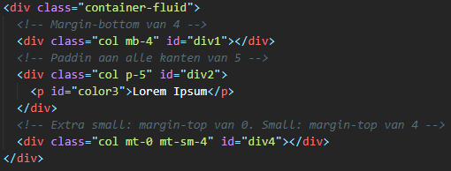

**Belangrijk**: *Gebruik* ***geen******<br>*** *tags om tussenruimte te specificeren tenzij niet anders kan!*

#### Referentie

<https://getbootstrap.com/docs/4.0/utilities/spacing/>

### Uitlijning

#### Float

De ***float*** klassen kunnen gebruikt worden om **elementen** links of rechts uit te lijnen.

* Zie het voorbeeld bestand *floats* in de folder voorbeelden.

Voorbeeld:

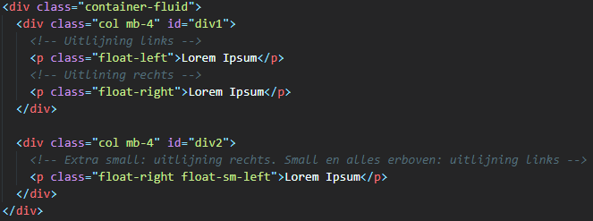

##### Referentie

<https://getbootstrap.com/docs/4.0/utilities/float/>

#### Centeren

De klassen ***mx-auto*** en ***text-center*** *worden gebruikt om horizontaal te centreren.*

* Zie het voorbeeld bestand *centreren* in de folder voorbeelden.

Gebruik de klasse ***mx-auto*** wanneer *het* ***element*** *zelf automatisch gecentreerd moet worden*.

**Belangrijk:** *De klasse* ***mx-auto*** *kan alleen gebruikt worden voor* ***elementen*** *die van het* ***display*** *attribuut* ***block*** *zijn en een gedefinieerd* ***width*** *attribuut hebben.*

Voorbeeld:

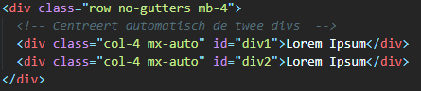

Gebruik de klasse ***text-center*** wanneer *de inhoud van een* ***element*** *gecentreerd moet worden*.

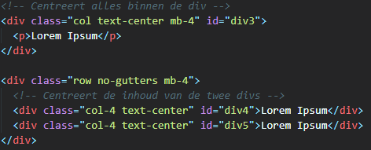

##### Referentie

<https://getbootstrap.com/docs/4.0/utilities/spacing/>

#### Tekst uitlijning

Om tekst uit te lijnen maak je gebruik van de volgende klasse:

{text}-{waarde}

{text}-{breakpoint}-{waarde}

De verschillende waardes zijn:

* ***left***
* ***center***
* ***right***
* Zie het voorbeeld bestand *centreren* in de folder voorbeelden.

Voorbeeld:

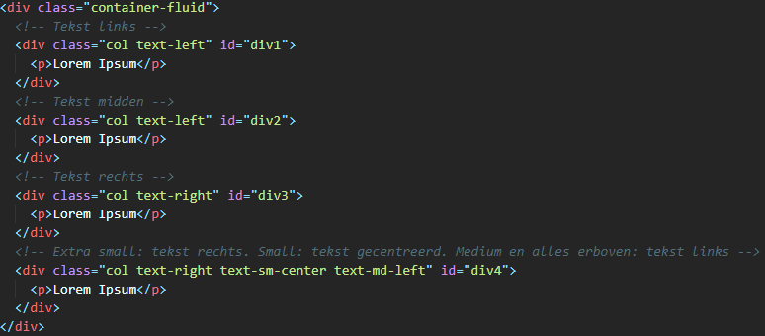

##### Referentie

[https://getbootstrap.com/docs/4.0/utilities/text/#text-alignment](https://getbootstrap.com/docs/4.0/utilities/text/%23text-alignment)

### Typografie

Lettergroottes zijn in het **CSS** gedefinieerd.

Gebruik de klassen ***p1*** t/m ***p6*** om de lettergrootte van **paragraaf elementen** te veranderen.

Gebruik de klasse ***h2_groot*** om een **<h2> element** net zo groot te maken als een **<h1> element**.

* Zie het voorbeeld bestand *typografie* in de folder voorbeelden.

Voorbeeld:

*<!-- Kopieer deze code en plak het in een pagina binnen de CMS tekst editor*

*om het effect te zien -->*

<div class="container-fluid">

<p class="p1">Lorem Ipsum</p>

<p class="p2">Lorem Ipsum</p>

<p class="p3">Lorem Ipsum</p>

<p class="p4">Lorem Ipsum</p>

<p class="p5">Lorem Ipsum</p>

<p class="p6">Lorem Ipsum</p>

<h1 class="d-inline">Lorem Ipsum</h1>

<h2 class="h2_groot">Lorem Ipsum</h2>

</div>

#### Referentie

[https://getbootstrap.com/docs/4.0/content/typography/#responsive-typography](https://getbootstrap.com/docs/4.0/content/typography/%23responsive-typography)

### Afbeeldingen

Om een afbeelding responsive te maken maak je gebruik van de klasse ***img-fluid***.

* Zie het voorbeeld bestand *responsive_afbeeldingen* in de folder voorbeelden.

Voorbeeld:

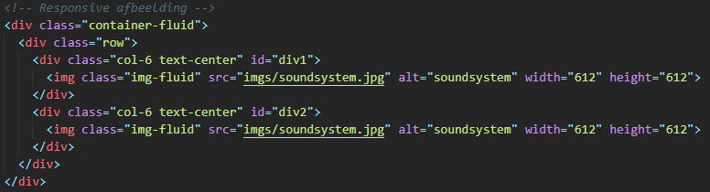

**Tip**: *Specifieer* ***altijd*** *de* ***width*** *en* ***height*** *attributen vanafbeeldingen die* ***niet*** *responsive zijn. Dit zorgt ervoor dat de* ***browser*** *ruimte voor de afbeelding reserveert en er geen verspringingen plaats vinden mocht het laden van de afbeeldingen langer duren. Doe dit* ***ook*** *voor responsive afbeeldingen waarvan de afmeting bij het laden van de pagina* ***vast staat****.*

**Tip:** *Als afbeeldingen te groot zijn is het* ***niet*** *aan te raden om ze via de code naar beneden te schalen.* ***Gebruik hiervoor in de plaats een geschikt programma****. Tijdens het laden van een webpagina wordt het* ***bronbestand*** *in zijn originele grootte**gedownload, zelfs als het er op de webpagina kleiner uitziet.*

#### Referentie

<https://getbootstrap.com/docs/4.0/content/images/>

### Formulieren

Gezien de hoeveelheid aan informatie en de diverse benadering in het maken van een formulier afhangend van de wensen is het aan te raden om de referentie goed te bestuderen.

Gebruik het **grid systeem** om een responsive lay-out voor het formulier te ontwikkelen en verwerk daar vervolgens de formulier **elementen** in. De **elementen** zullen dezelfde grootte en positie hanteren als de kolommen waar ze zich in bevinden.

Gebruik de klasse ***form-style*** op de formulier **elementen** en de klassen ***btn*** en ***btn-secondary*** op submit knoppen voor een grafische huisstijl.

**Belangrijk**: *De submit knop is van* ***type button*** *en* ***niet*** *van* ***type submit***

* Zie het voorbeeld bestand *formulier* in de folder voorbeelden.

Voorbeeld:

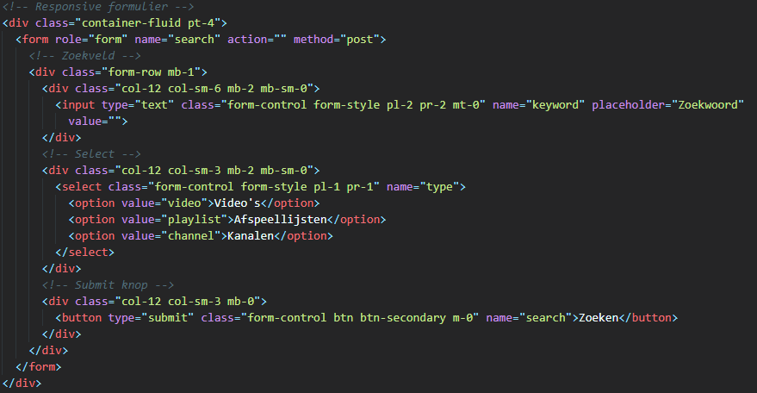

#### Referentie

<https://getbootstrap.com/docs/4.0/components/forms/>

### Embeds

Voor responsive embeds wordt de klasse ***embed-responsive*** gebruikt. Deze klasse dient als een **container** voor datgene wat embed moet worden.

De klasse ziet er als volgt uit:

{embed-responsive}-{aspect ratio}

De **aspect ratio** bepaald de beeldverhouding (lengte tot breedte). Bootstrap kent vier aspect ratio waardes:

* ***embed-responsive-21by9***
* ***embed-responsive-16by9***
* ***embed-responsive-4by3***
* ***embed-responsive-1by1***

*Een* ***aspect ratio*** *van 16 by 9 is in het overgroot deel de standaard.*

Een **iFrame** dient als container voor de inhoud van de **embed**. Gebruik hiervoor de klasse ***embed-responsive-item***.

* Zie het voorbeeld bestand *responsive_afbeeldingen* in de folder voorbeelden.

Voorbeeld:

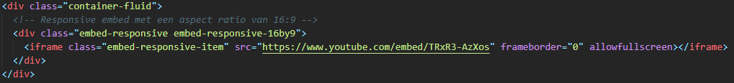

#### Referentie

[https://getbootstrap.com/docs/4.0/utilities/embed/](https://getbootstrap.com/docs/4.0/utilities/embed/%20)

### Flexbox

Bootstrap kent geïntegreerde **Flexbox** ondersteuning. **Flexbox** is een **CSS3** module bedoeld voor flexibele responsive containers die **floats** doen vervangen.

**Tip**: *Leer meer over* ***Flexbox****.*

<https://www.w3schools.com/csS/css3_flexbox.asp>

<https://developer.mozilla.org/en-US/docs/Web/CSS/CSS_Flexible_Box_Layout/Basic_Concepts_of_Flexbox>

#### Referentie

<https://getbootstrap.com/docs/4.0/utilities/flex/>

## Componenten

Om het werkproces makkelijker te maken zijn er **html** componenten ontwikkeld die op meerdere pagina’s terug kunnen komen.

* Bekijk het bestand *componenten_lijst* in de folder componenten.

## CSS klassen

Een kleine overzicht van een aantal huisstijl **CSS** **klassen** die regelmatig worden gebruikt.

### Knoppen

*<!-- Button Primary -->*

btn btn-primary btn-size_1

btn btn-primary btn-size_2

btn btn-primary btn-size_3

btn btn-primary btn-size_4

*<!-- Button Secondary -->*

btn btn-secondary btn-size_1

btn btn-secondary btn-size_2

btn btn-secondary btn-size_3

btn btn-secondary btn-size_4

### Balken

blauwe_bovenbalk

grijze_bovenbalk_musicals_lespakketten

grijze_middenbalk

grijze_onderbalk

### Typografie

h2_groot

### Formulieren

form-style

btn btn-secondary

### Overig

blauwelink_onderbalk

## Mod-pagina’s

### Verboden domeinen

Het kan mogelijk zijn dat er in de code van de mod-pagina’s verwezen wordt naar verouderde domeinen. ***Deze domeinen zijn verboden en moeten aangepast of verwijderd worden.***

Een opsommingen van alle verboden domeinen:

* schoolbordportaal.nl
* kleuterportaal.nl
* leermiddelenportaal.nl
* schooltvportaal.nl
* tabletportaal.nl
* kleutertabletportaal.nl
* theaterportaal.nl
* musicalportaal.nl

Doe het volgende om een verboden domein aan te passen:

* Verwijder het stuk dat voor */data/* staat.
  + https://www.schoolbordportaal.nl/data/ftpstorage/zoekpaginaheader_youtube_selected.png

De nieuwe link ziet er als volgt uit:

* /data/ftpstorage/zoekpaginaheader_youtube_selected.png

### Search engine optimalisatie (SEO)

Om de SEO te verbeteren is het van belang dat elke mod-pagina ***wordt voorzien van een titel en descriptie tag***. Vraag je leidinggevende (in de meeste gevallen Wim) wat de inhoud van de tags moet zijn.

* $content['title'] = ’titel';
* $content['description'] = ’descriptie’;
* Plaats deze twee regels in de code bovenaan de pagina rechtsonder de *Acces denied* melding.

(Onder de *if statement* en niet er tussen).

Voorbeeld:

